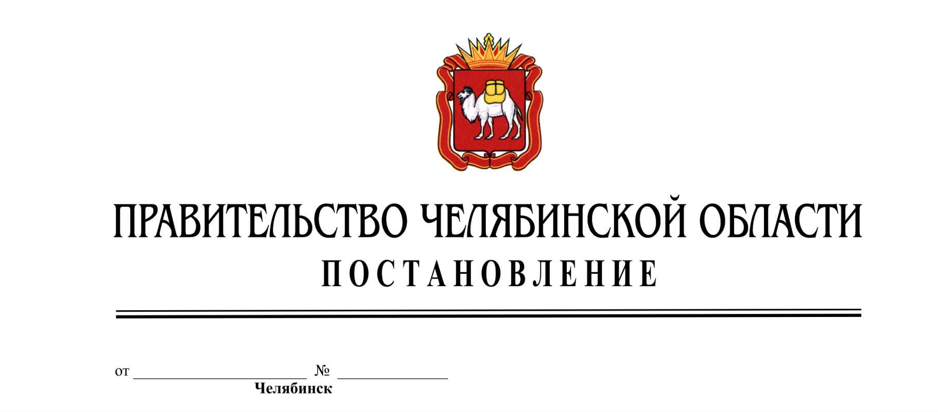

О государственной программе Челябинской области «Экономическое развитие и инновационная экономика Челябинской области» на 2016-2018 годы и о признании утратившими силу некоторых постановлений Правительства Челябинской области
В соответствии со статьей 179 Бюджетного кодекса Российской Федерации
Правительство Челябинской области ПОСТАНОВЛЯЕТ:
- Утвердить прилагаемую государственную программу Челябинской области «Экономическое развитие и инновационная экономика Челябинской области» на 2016-2018 годы.
- Признать утратившими силу:
- постановление Правительства Челябинской области от 19.11.2014 г. № 594-П «О государственной программе Челябинской области «Комплексная поддержка и развитие малого и среднего предпринимательства в Челябинской области на 2015-2017 годы»;
- постановление Правительства Челябинской области от 15.09.2015 г. № 439-П «О государственной программе Челябинской области «Развитие импортозамещения и научно-производственной кооперации в отраслях промышленности Челябинской области на 2015-2020 годы».
- Настоящее постановление подлежит официальному опубликованию.
- Настоящее постановление вступает в силу с 1 января 2016 года.

Председатель Правительства
Челябинской области Б.А. Дубровский

